

**T.C.**

**MARMARA ÜNİVERSİTESİ**

**TEKNOLOJİ FAKÜLTESİ**

**MEKATRONİK MÜHENDİSLİĞİ BÖLÜMÜ**

# GÖMÜLÜ SİSTEMLER PROJE ÖDEVİ

**RASPBERRY İLE AKILLI EV OTOMASYONU**

**ÖĞRENCİNİN**

**ADI SOYADI :** ÜMİT DEMİR

TÖREHAN RIZA ÖZKAN

**NUMARASI :** 171215504

171213009

**DERSİN**

**ADI :** GÖMÜLÜ SİSTEMLER

**ÖĞRETİM ÜYESİ :** HÜSEYİN YÜCE

**ÖDEV NO :1**

**TARİH : 11.04.2018**

**Rasperry Pi İle Akıllı Ev Otomasyonu**

**Giriş**

Bu proje Web üzerinden kontrol edilebilen bir evin tasarımıdır. Bu projemde raspberry pi 3 kullanarak basit bir ev otomasyonu yaptım. Kontroller webiopi aracılılığıyla web sayfası üzerinden yapılmaktadır.

Yaşadığımız mekânlar da kullandığımız tüm donanımların, bir arada tek merkezden kontrolü ve hayatı kolaylaştırır, birçok detayın otomasyon sayesinde bizlere sunulduğu evlere akıllı ev denmektedir. Akıllı ev kullanıcısına konfor, güvenlik ve kullanım maliyetleri tasarrufu sağlayan evlerdir. Akıllı ev sistemleri günlük hayatımızda kullandığımız, evlerimizde standart ihtiyaçlar içerisinde yer alan aydınlatma, ısıtma-soğutma, güvenlik, eğlence, bahçe sulama, sistemlerinin kontrolünü size gereksiz yere zaman kaybettirmeden tek merkezden ve sizin önceden verdiğiniz komutları, akıllı ev senaryolarını, uygulayarak yönetir. Akıllı ev senaryoları; günlük yaşam alışkanlıklarınız, zevkleriniz, konfor ihtiyaçlarınız ve zorunluluklar göz önüne alınarak, akıllı evinizin size yaşattığı, konfor kurgularıdır. Bu kurgularda birçok komut arka arkaya yerine getirilerek, size gereksiz yere zaman kaybettiren rutin işlerinizin, akıllı eviniz sayesinde bir çırpıda gerçekleştirilmesidir. Örneğin bir akıllı ev tek komutla, akşam belli bir saatten sonra tüm perdeleri kapatabilir, ışıkları otomatik kısabilir, alt katta alarmı devreye sokabilir ve televizyonu 3 saat sonra otomatik kapatabilir. Sabah belirli bir saatte kahve makinesini çalıştırıp, banyo suyu ve ev sıcaklığını ayarlayabilir, müzik sistemini devreye sokup alarmı kapatabilir. Siz evden çıkarken de tüm cihazları kapatarak her türlü güvenliğinize ait üst düzey konumuna geçebilir.

**Gerekli Donanım Bileşenleri**

**1.)**Raspberry Pi 3

**2.)**Arduino Uno

**3**.)Servo motor

**4**.)3 adet Led

**5**.)PowerBank

**Gerekli Yazılım Bileşenleri**

1. Raspbian Jessie OS (www.raspbian.org)
2. WEBİOPİ([www.webiopi.trouch.com](http://www.webiopi.trouch.com))

**Kullanılan Bileşenlerin Özellikleri:**

1. **Rasperry pi 3:** Raspberry Pi 3 kredi kartı boyutunda bir bilgisayardır. Televizyonunuza bağlayıp görüntü alabilir, bir klavye bağlayabilirsiniz. Yetenekli küçük bir bilgisayar diye adlandırdığımız Raspberry Pi ile normal masaüstü bilgisayarlarda yaptığınız işleri örneğin, sözcük işlemciler ve hesap programları (Word, Excel) ile çalışabilir çeşitli oyunlar oynayabilirsiniz. Ayrıca yüksek çözünürlüklü HD videolar oynatabilirsiniz. Ayrıca tüm dünyada çocukların alıp kullanabileceği, basit programlama yapabilecekleri hatta deneylerinde kullanabileceği uygun fiyatlı bir bilgisayar gibi düşünebilirsiniz.
2. **Servo Motor:** Servo, mekanizmalardaki açısal-doğrusal pozisyon, hız ve ivme kontrolünü hatasız bir şekilde yapan tahrik sistemi olarak tanımlanır. Yani hareket kontrolü yapılan bir düzenektir. Servo motorlar, robot teknolojilerinde en çok kullanılan motor çeşidi olmakla birlikte, RC (Radio Control) uygulamalarda da kullanılmaktadırlar. RC Servo Motorlar ilk olarak uzaktan kumandalı model araçlarda kullanılmışlardır. Servolar, istenilen pozisyonu alması ve yeni bir komut gelmediği sürece bulunduğu pozisyonu değiştirmemesi amacıyla tasarlanmıştır.
3. **Ardunio Uno:** Arduino Uno ATmega328 mikrodenetleyici içeren bir Arduino kartıdır. Arduino 'nun en yaygın kullanılan kartı olduğu söylenebilir. Arduino Uno 'nun ilk modelinden sonra Arduino Uno R2, Arduino Uno SMD ve son olarak Arduino Uno R3 çıkmıştır. Arduino 'nun kardeş markası olan Genuino markasını taşıyan Genuino Uno kartı ile tamamen aynı özelliklere sahiptir.Arduino Uno 'nun 14 tane dijital giriş / çıkış pini vardır. Bunlardan 6 tanesi PWM çıkışı olarak kullanılabilir. Ayrıca 6 adet analog girişi, bir adet 16 MHz kristal osilatörü, USB bağlantısı, power jakı (2.1mm), ICSP başlığı ve reset butonu bulunmaktadır. Arduino Uno bir mikrodenetleyiciyi desteklemek için gerekli bileşenlerin hepsini içerir. Arduino Uno 'yu bir bilgisayara bağlayarak, bir adaptör ile ya da pil ile çalıştırabilirsiniz. Aşağıdaki resimde Arduino Uno R3 'ün kısımları gösterilmektedir.

**Şematik Çizimi**

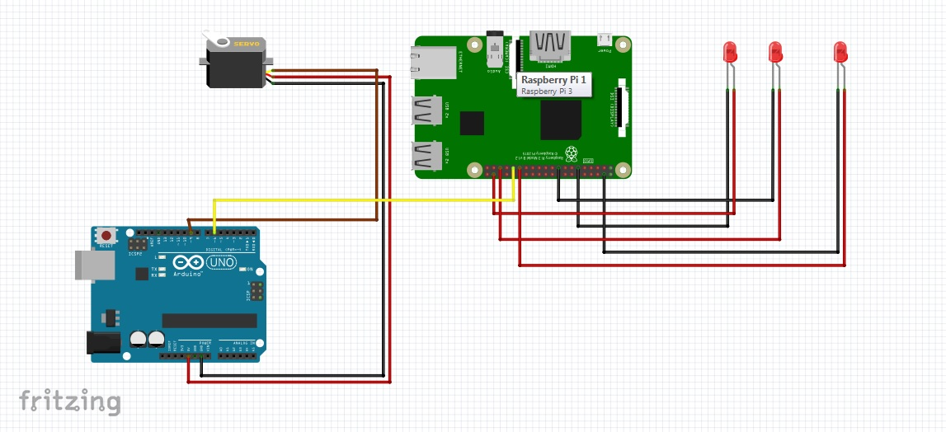

sematikcizim.png

**Yapım Aşamaları**

**1.** İlk olarak raspberry pi 3 e raspbian  işletim sistemini kuruyoruz. Daha sonra raspberry nin ayarlarından sd kartın hafızasının tümünü kullanıma açıyoruz.

**2.** İnternete bağlı iken Raspberry nin terminal ekranına gelip tek tek aşağıdaki komutları yazıyoruz.

* cd /home/pi
* sudo wget <http://sourceforge.net/projects/webiopi/files/WebIOPi-0.7.1.tar.gz>
* sudo tar xvzf WebIOPi-0.7.1.tar.gz
* cd WebIOPi-0.7.1
* sudo wget <https://raw.githubusercontent.com/doublebind/raspi/master/webiopi-pi2bplus.patch>
* patch -p1 -i webiopi-pi2bplus.patch
* sudo ./setup.sh

1. Kurulum esnasında “Do you want to access over Internet?” diyorsa y yazıp giriş yapın çünkü internet üzerinden kumanda edeceğiz.
2. Raspberry de /home/pi kısmına evotomasyonu diye klasör oluşturuyoruz.
3. Bu klasörün içine index.html adında boş bir dosya oluşturuyoruz.
4. Daha sonra terminal ekranına gelip ”cd /home/pi/evotomasyonu”  yazıp enter tuşuna basıyoruz.

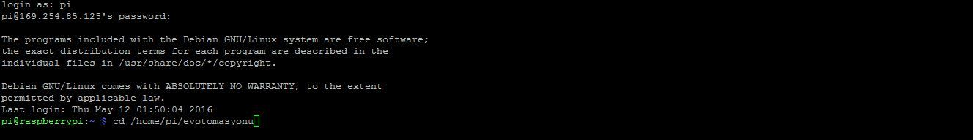

terminal1.png

1. Ev otomasyonu dosyasına girdikten sonra “sudo nano index.html “ yazıp enter tuşuna basıyoruz.
2. Gelen ekranda html dosyasının içeriğini değiştiriyoruz. Bu html kodlarını <http://webiopi.trouch.com/JAVASCRIPT.html> adresinden çekip düzenleyebilirsiniz.

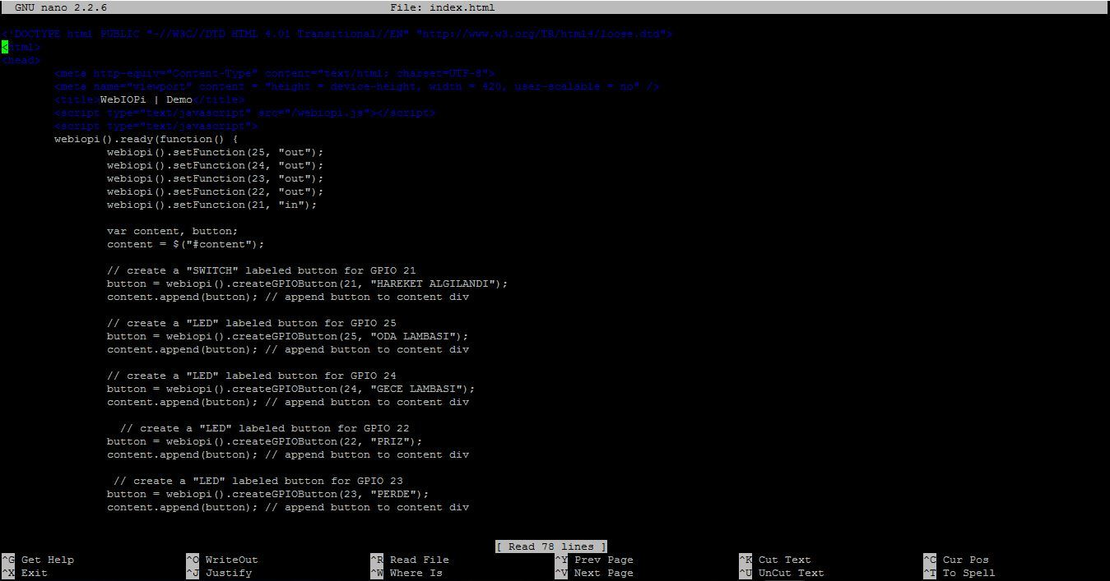

terminal2.png

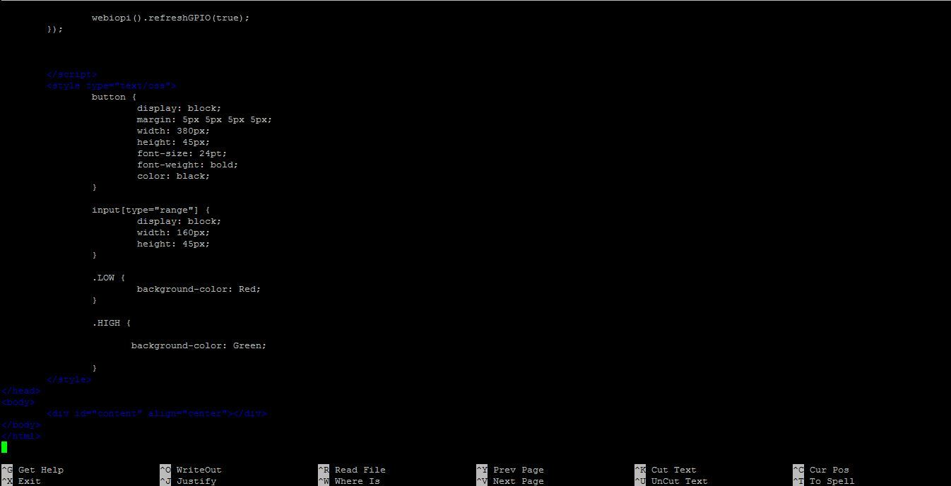

terminal3.png

1. Bu işlemden sonra “ctrl+x “ yapıp dosyayı kaydediyoruz.
2. Terminal ekranına “sudo nano /etc/webiopi/config” yazıp enter tuşuna basıyoruz.
3. Gelen ekranda “port=8080” yapıp “doc-root”  ve “welcome-file”komutlarının önündeki # işaretlerini kaldırıyoruz.
4. Bu ekrandayken “doc-root=”komutundan sonra çalıştığımız klasörün uzantısını belirtiyoruz. Mesela :“doc-root= /home/pi/evotomasyonu” yazıyoruz.
5. “ctrl+x” yapıp değişiklikleri kaydediyoruz.
6. Terminal ekranına “sudo reboot” yazıp raspberry mizi baştan başlatıyoruz.
7. Raspberry pi mizi herhangi bir ağa bağlıyoruz.
8. Raspberry pi açıldıktan sonra terminal ekranına “sudo /etc/init.d/webiopi start” yazıp sistemi başlatıyoruz.
9. Bu komuttan sonra “sudo /etc/init.d/webiopi status” yazıp sistemin çalışıp çalışmadığına bakıyoruz. Karşımıza aşağıdaki gibi bir ekran çıkacaktır.

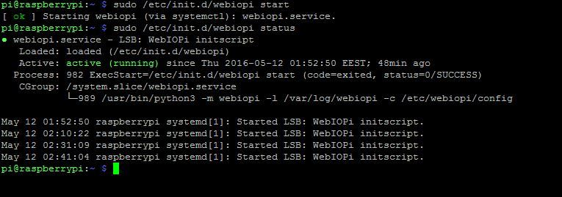

terminal4.png

1. Ağa bağlı başka bir cihazdan web browser a giriyoruz. Searc kısmına raspberry pimizin aldığı IP adresini yazıp sonuna da “:8080” ekliyoruz. Örneğin : “192.168.40.75:8080” yazıyoruz.
2. Karsımıza bir ekran çıkacak çıkan ekranda “kullanıcı adı:webiopi” , “şifre:raspberry” yazıyoruz.
3. Bu işlemden sonra oluşturduğumuz arayüz ekranı karşımıza çıkacaktır.

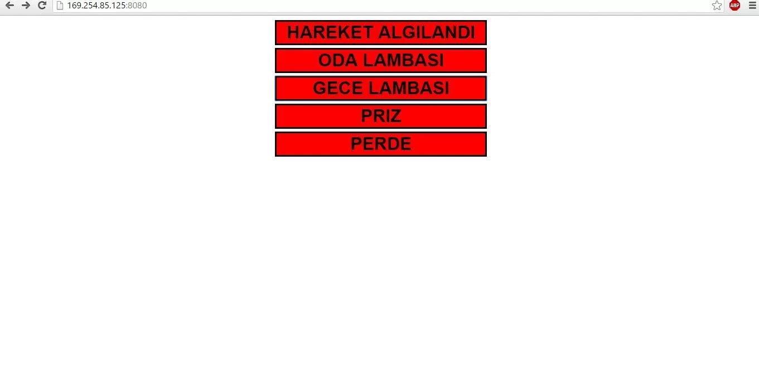

ekrangoruntusu1.png

**Web sayfası için HTML kodu**

Evimizi web tarayıcısından kontrol etmek için kontrol bağlantılarını (Odaları ve Perde) görüntülemek için HTML dili kullanarak bir web sayfası oluşturduk. Python Programımızdaki işlevleri çağırmak için Webiopi komut dosyasını kullandık.Odaları ve perdeyi kontrol etmek için 4 fonksiyon vardır. Bu fonksiyonlar web sayfasındaki Kontrol Bağlantıları tıklanarak çalıştırılacak ve tıklanan linke bağlı olarak ledler ve servo motor çalışacaktır.Web sayfası için HTML kodu aşağıdadır:

<!DOCTYPE html PUBLIC “-//W3C//DTD HTML 4.01 Transitional//EN” “http://www.w3.org/TR/html4/loose.dtd”>

<html>

<head>

<meta http-equiv=”Content-Type” content=”text/html; charset=UTF-8″>

<meta name=”viewport” content = “height = device-height, width = 420, user-scalable = no” />

<title>WebIOPi | Demo</title>

<script type=”text/javascript” src=”/webiopi.js”></script>

<script type=”text/javascript”>

webiopi().ready(function() {

webiopi().setFunction(25, “out”);

webiopi().setFunction(24, “out”);

webiopi().setFunction(23, “out”);

webiopi().setFunction(22, “out”);

webiopi().setFunction(21, “in”);

var content, button;

content = $(“#content”);

// create a “SWITCH” labeled button for GPIO 21

button = webiopi().createGPIOButton(21, “AKILLI EV OTOMASYONU”);

content.append(button); // append button to content div

// create a “LED” labeled button for GPIO 25

button = webiopi().createGPIOButton(25, “ODA LAMBASI”);

content.append(button); // append button to content div

// create a “LED” labeled button for GPIO 24

button = webiopi().createGPIOButton(24, “GECE LAMBASI”);

content.append(button); // append button to content div

// create a “LED” labeled button for GPIO 22

button = webiopi().createGPIOButton(22, “PRIZ”);

content.append(button); // append button to content div

// create a “LED” labeled button for GPIO 23

button = webiopi().createGPIOButton(23, “PERDE”);

content.append(button); // append button to content div

webiopi().refreshGPIO(true);

});

</script>

<style type=”text/css”>

button {

display: block;

margin: 5px 5px 5px 5px;

width: 380px;

height: 45px;

font-size: 24pt;

font-weight: bold;

color: black;

}

input[type=”range”]

{

display: block;

width: 160px;

height: 45px;

}

.LOW {

background-color: Red;

}

.HIGH {

background-color: Green;

}

</style>

</head><body>

<div id=”content” align=”center”></div>

</body>

</html>

**Ardunio Kodu**

#include <Servo.h>

Servo myservo;

void setup() {

myservo.attach(9);

pinMode(6, INPUT);//perde

}

void loop() {

if(digitalRead(6)==1){myservo.write(10);delay(15);}

if(digitalRead(6)==0){myservo.write(180);delay(15);}

}

**Kaynak Kodu**

Buradaki proje resimlerine, videolarına kısa ve kaynak koduna <https://github.com/umitdemir1996/Raspberry-Pi-Ile-Akilli-Ev-Otomasyonu.git> adresinden erişilebilir.

**Nasıl Kullanılır**

Bu Akıllı ev otomasyon sistemini çok kolaydır. Öncelikle raspberry ‘i bir wifi’a bağlayın.Ardından bağlı olduğunuz wifi ‘ ın ip adresini raspberyy’nin terminal ekranına “grep inet | ifconfig “ yazarak çalıştırın.Çıkan ip adresi raspberry’nin bağlı olduğu ip’dir.

Ardından, Rasperry Pi IP adresinizi yani http://172.20.10.2:8080 adresini cep telefonunuzun arama çubuğuna veya bilgisayarınızın web tarayıcısına aratın.İşte karşınızda Akıllı ev otomasyonunuz sizi bekliyor.Burada ekrandaki butonlara tıklayarak evinizi kontrol edebilirsiniz.

**Proje Resimleri**

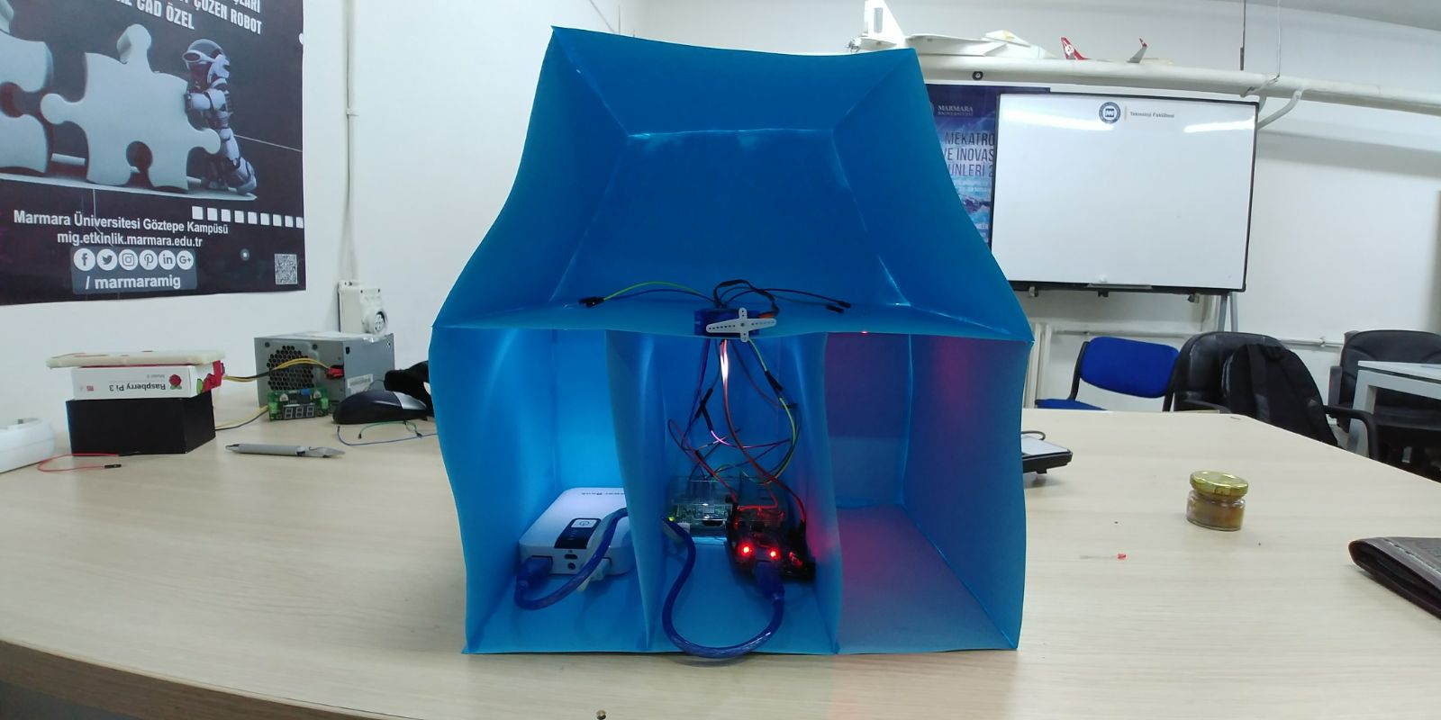

resim1.png

**Ekran Görüntüleri**

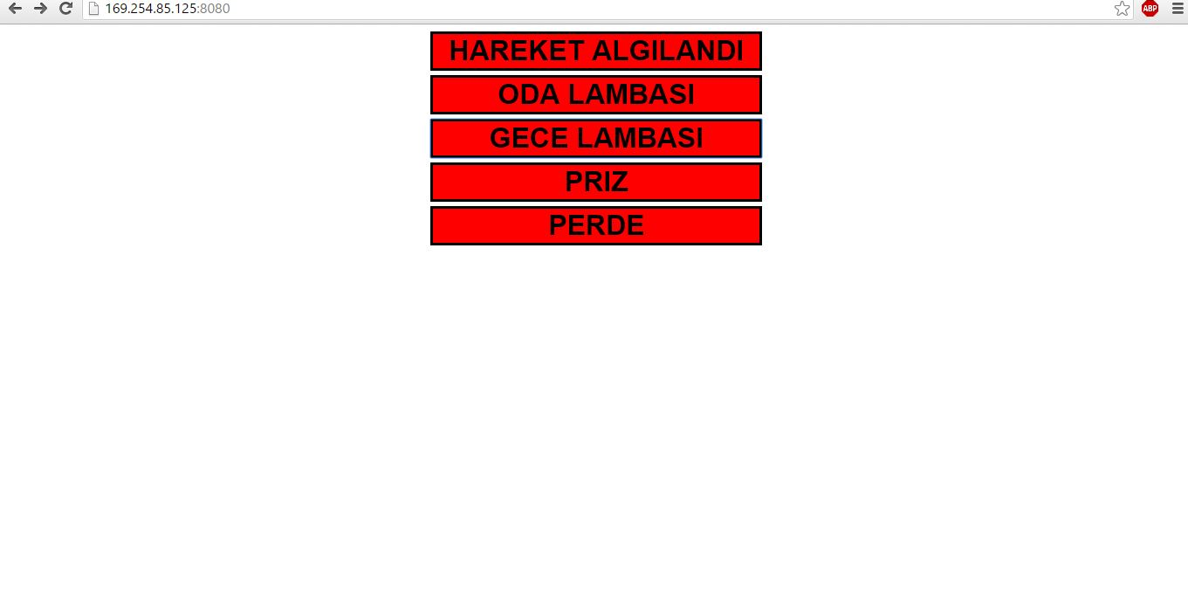

ekrangoruntusu2.png

**Öneriler**

Bu proje 3 oda lambası ve bir perde kontrol etmenin ötesine geçerek; evdeki oda sıcaklığını klima yardımıyla kontrol altına almak için, evde ocak açık kaldığında gaz algılama sensörü yardımıyla bildirim almak için , hırsız girdiğinde alarm vererek cep telefonumuza bilgi gelmesini sağlamak için daha komplex hale getirilebilir.Bu sayede maximum güvenlik ve kullanılabilirlik elde edilmiş olur.